Аналитическая подборка материалов по языку Julia
Задание 2.2 учебной практики. Вариант 2.
Выполнила: Мартынова Алина Олеговна, группа ИВТ-2.
Цель работы подобрать и кратко охарактеризовать русскоязычные публикации по Julia, вышедшие не позднее 2023 года, и привести примеры применения языка к разным задачам. Рассмотрены решение системы линейных уравнений, обработка измерений и численное интегрирование. Примеры составлены для этой работы; их выполнение на установленной Julia не заявляется.

1 Аннотированный список источников
- Шиндин, А. В. Язык программирования математических вычислений Julia. Базовое руководство : учебно-методическое пособие / А. В. Шиндин. Нижний Новгород : ННГУ им. Н. И. Лобачевского, 2016. 24 с. Текст : электронный. URL: https://www.unn.ru/books/met_files/JULIA_tutorial.pdf (дата обращения: 16.09.2026).
Аннотация. Пособие знакомит с базовым синтаксисом Julia и применением языка в математических вычислениях. Оно помогает читать простые программы и понимать работу с числовыми массивами.
- Монасова, А. С. Julia, или эффективное программирование общего назначения, для решения задач машинного обучения и статистических данных / А. С. Монасова, О. И. Захарова. Текст : электронный // Материалы XLVIII Самарской областной студенческой научной конференции. 2022. Т. 1. С. 428–429. URL: https://journals.eco-vector.com/osnk-sr/article/view/107779 (дата обращения: 16.09.2026).
Аннотация. Авторы обсуждают применение Julia к статистическим данным и приводят пример программы. Для сравнения скорости в статье показан отдельный опыт; в данной работе измерение производительности не проводится.

- Ермоленко, И. Julia. Знакомство / И. Ермоленко. — Текст : электронный // Хабр. — 2018. — 19 сентября. — URL: https://habr.com/ru/articles/423811/ (дата обращения: 24.09.2026).
Аннотация. Автор знакомит с синтаксисом Julia, числовыми типами и массивами на небольших примерах. Сведения об установке и перечисленных пакетах отражают состояние 2018 года; для кода данной работы используется только описание основных конструкций языка.
- rssdev10. Julia. Работа с таблицами / rssdev10. — Текст : электронный // Хабр. — 2018. — 15 ноября. — URL: https://habr.com/ru/articles/429994/ (дата обращения: 24.09.2026).
Аннотация. Публикация показывает способы представления и обработки данных в Julia на конкретных примерах. Во втором листинге данной работы взят более простой вариант обработки: среднее значение двух числовых массивов без табличного пакета.
- kirtsar. Как я с Python на Julia переходил (и зачем) / kirtsar. — Текст : электронный // Хабр. — 2018. — 26 октября. — URL: https://habr.com/ru/articles/427879/ (дата обращения: 24.09.2026).
Аннотация. Автор описывает собственный опыт реализации статистических тестов и показывает примеры Julia с числовыми массивами. Приведённые им замеры производительности относятся только к его условиям и в данной работе не воспроизводятся.

2 Примеры решения задач
Исходные данные во всех примерах учебные. Код составлен для этой работы и не является дословной выдержкой из источников. В первом примере используется модуль LinearAlgebra, во втором модуль Statistics; оба входят в стандартную библиотеку Julia. Третий пример использует только базовые средства языка. Дополнительные пакеты устанавливать не требуется.

2.1 Решение системы линейных уравнений
Требуется решить систему 2x + y = 5 и x − y = 1. Матрица A содержит коэффициенты при неизвестных, вектор b правые части уравнений. Математическая постановка соответствует теме источника [4], запись матрицы правилам языка из пособия [1].
Листинг 1 Решение системы Ax = b
using LinearAlgebra
A = [2.0 1.0; 1.0 -1.0]
b = [5.0, 1.0]
x = A \ b
println(x)
println(norm(A * x - b))

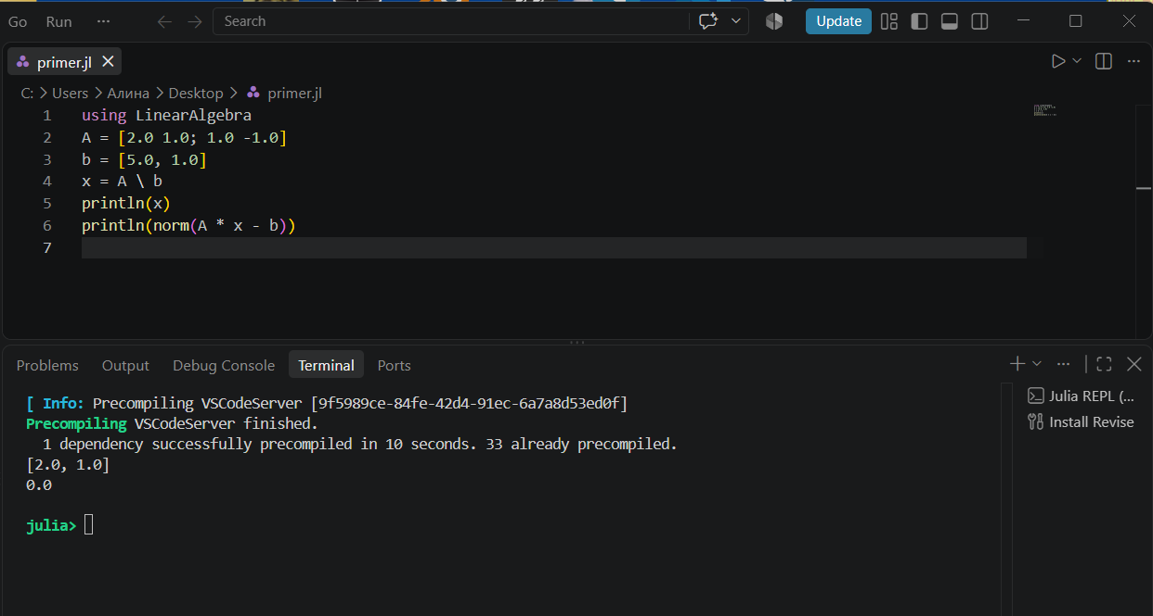

Оператор \ находит вектор неизвестных. Подстановка x = 2, y = 1 подтверждает выполнение обоих уравнений. Норма вектора A * x − b показывает невязку при вычислениях с плавающей точкой её значение может не быть строго нулевым.

2.2 Обработка результатов измерений
В двух пунктах наблюдения проведено по два измерения температуры. Нужно вычислить среднее отдельно для каждого пункта. Такой расчёт представляет простой пример обработки данных на Julia, область применения которой обсуждается в [3].
Листинг 2 Средняя температура в двух пунктах
using Statistics
station_A = [20.0, 22.0]
station_B = [18.0, 20.0]
println(mean(station_A))
println(mean(station_B))
Функция mean находит среднее арифметическое элементов каждого массива. Ожидаемый результат: 21 °C для пункта A и 19 °C для пункта B.
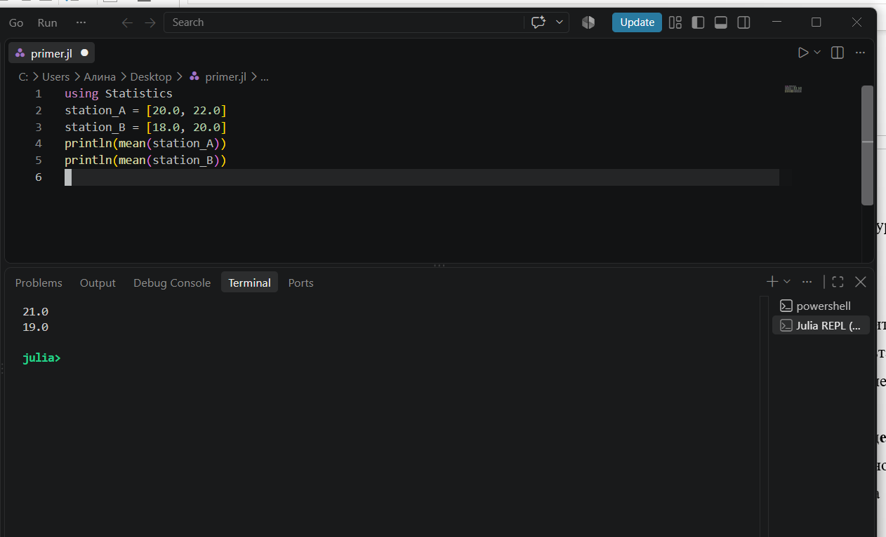

2.3 Вычисление определённого интеграла
Требуется приближённо найти интеграл функции f(x) = x² на отрезке [0; 1]. Отрезок разделён на 100 равных частей; на каждой площади под графиком соответствуют трапеции. Составная формула трапеций рассмотрена в [5].
Листинг 3 Метод трапеций для функции x²
f(x) = x^2
a, b, n = 0.0, 1.0, 100
h = (b - a) / n
integral = sum((f(a + i*h) + f(a + (i+1)*h)) * h/2
for i in 0:(n-1))
println(integral)
println(1/3)
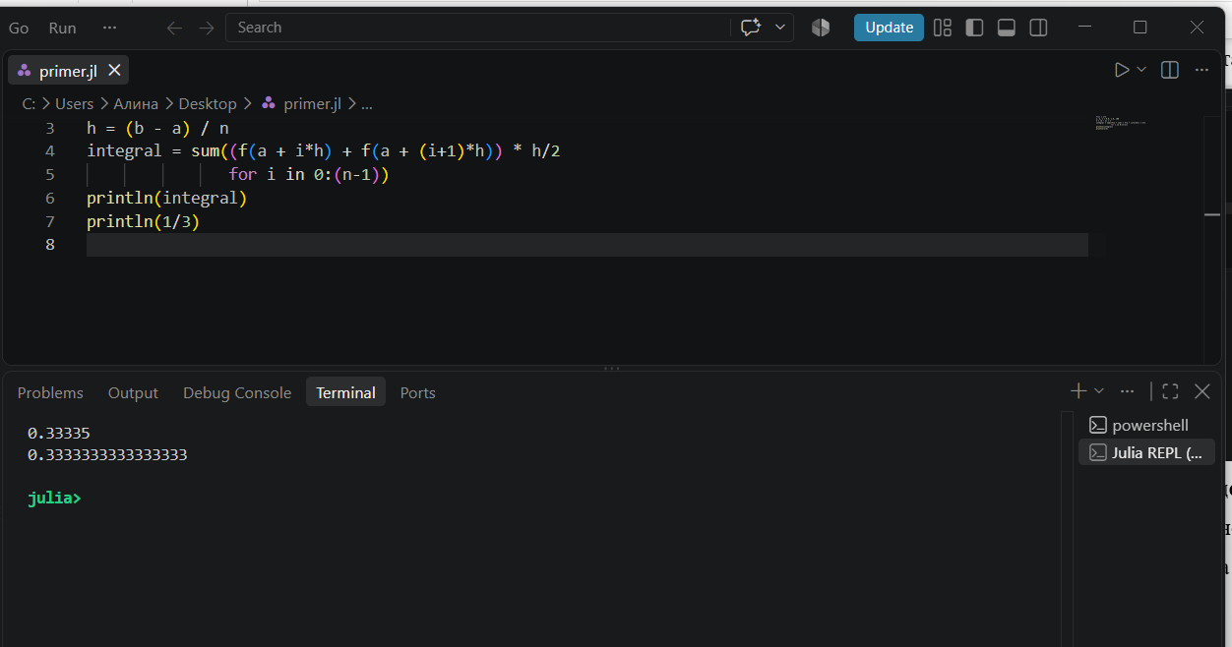
Сумма площадей 100 трапеций составляет 0,33335. Точное значение интеграла x² от 0 до 1 равно 1/3 ≈ 0,333333; абсолютная погрешность составляет примерно 0,0000167. Результат здесь получен по формуле и указан как ожидаемый вывод кода.
.

